Исправление замечаний по ЛР-3
Правка 1
«ЧТО Я ПРОСИЛ НА ЛЕКЦИИ в ленту добавить другой 0/1»
Сделано: лента возвращает principality_liked: 1, если текущий археолог лайкнул княжество, иначе 0.
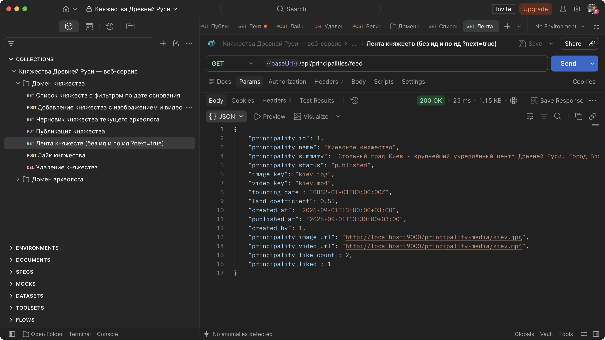
Рисунок 1 - Лента без ид, лайк есть
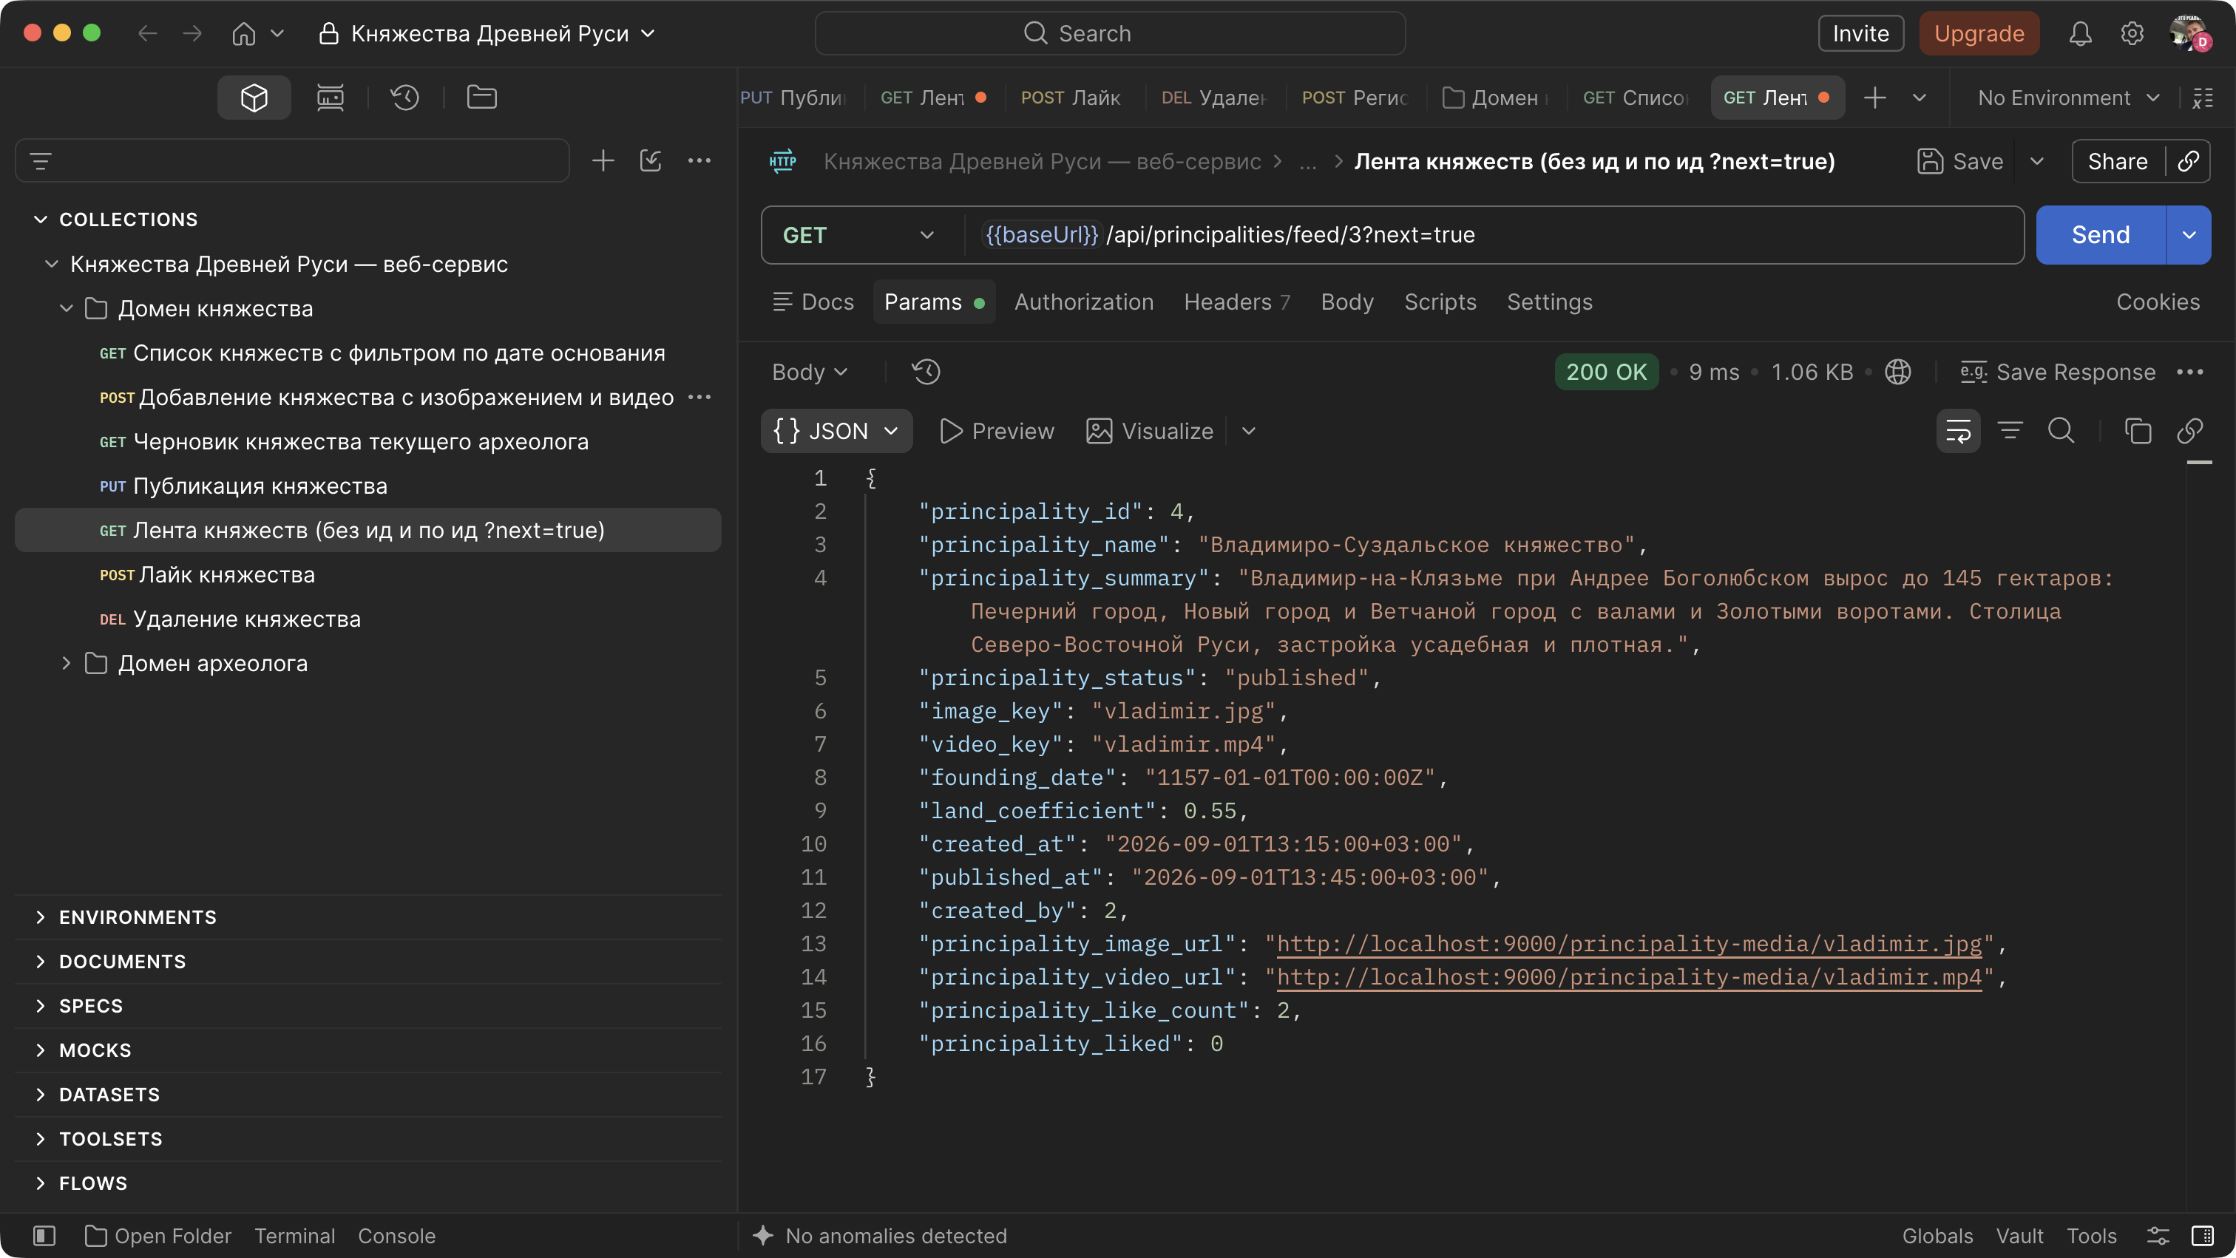
Рисунок 2 - Лента по ид с next, лайка нет
Правка 2
«зачем next_id? Как я просил сделать? Сделать как я просил, показать код моделей и ORM»
Сделано: поле next_principality_id и второй запрос убраны; следующее княжество находит один ORM-запрос по ид из адреса и ?next=true.
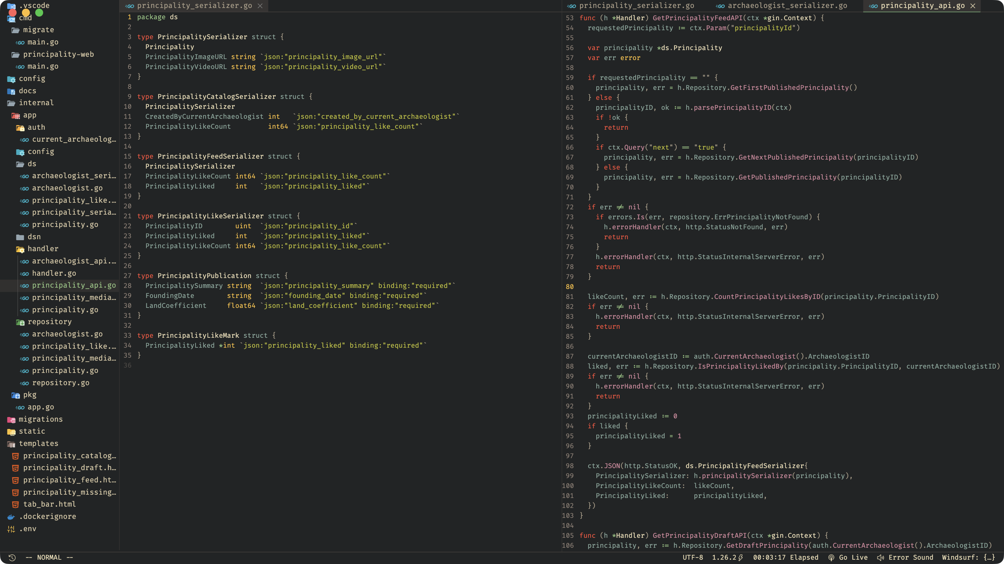
Рисунок 3 - Сериализатор и метод ленты
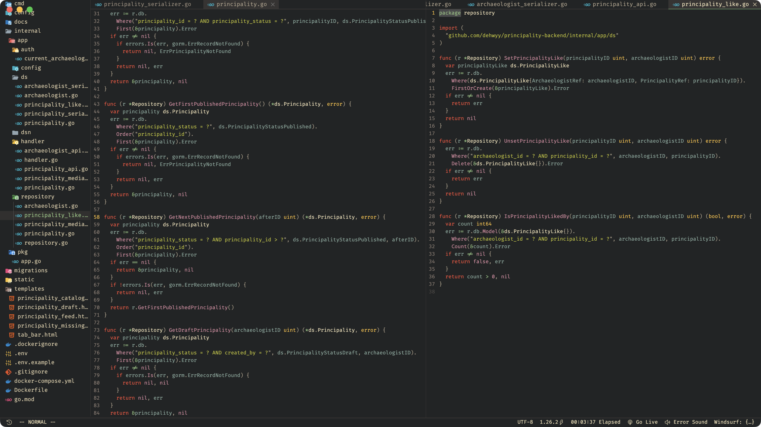
Рисунок 4 - ORM-запросы ленты
Правка 3
«Страницы по теме. Перенос текста страниц сделать»; «чуть компактнее»; «ЛЕВЫЙ СДЕЛАТЬ ПОЛУЧШЕ плохие интерфейсы»
Сделано: страницы названы по теме, имена переносятся; пакеты сближены; линии к интерфейсам прямоугольные, подписи не перечёркнуты; у методов доменов указаны параметры и возвращаемые модели.
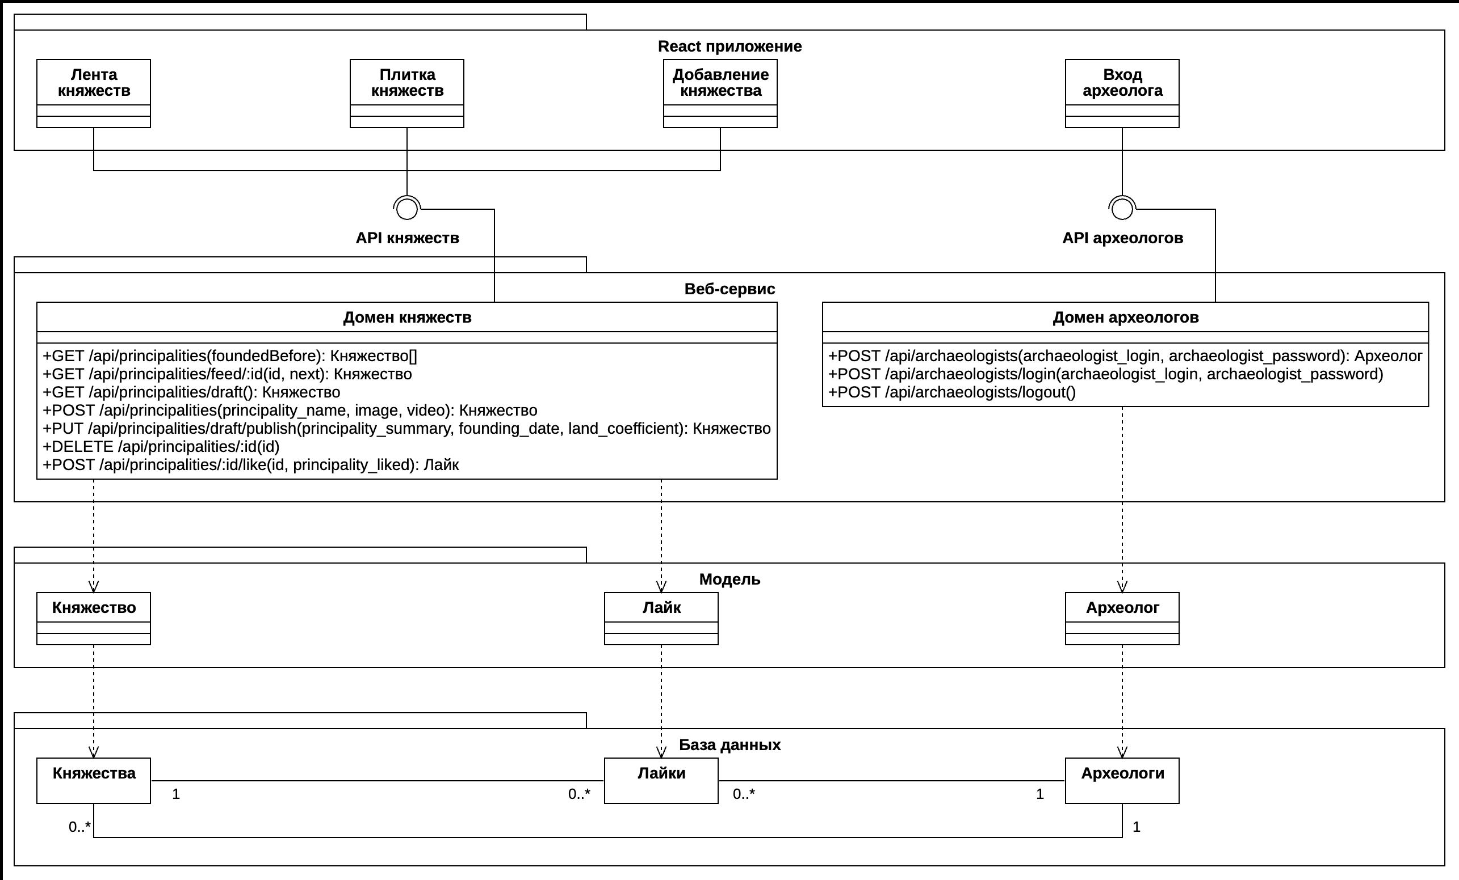
Рисунок 5 - Диаграмма классов

